|  |  |  |
| --- | --- | --- |
|  | **Carátula para entrega de prácticas** | |
| Facultad de Ingeniería | | Laboratorio de docencia |

Laboratorios de computación

|  |  |
| --- | --- |
| *Profesor:* | Claudia Rodriguez Espino |
| *Asignatura:* | Fundamentos de programación |
| *Grupo:* | 4 |
| *No de Práctica(s):* | 4 |
| *Integrante(s):* | Ricardo Chavez Vilchis |
|  |  |
| *No. de Equipo de cómputo empleado* | 5 |
| *Semestre:* | 2019-2 |
| *Fecha de entrega:* | 9 de marzo |
| *Obervaciones:* |  |
|  |  |

salas A y B

CALIFICACIÓN: __________

Practica 4: diagramas de flujo

Objetivo: elaborar diagramas de flujo que representen la solución algorítmica vistas como una serie de acciones que comprendan un proceso

Actividades:

Realizar diagrama de flujo

1. Suma de 2 números
2. Factorial
3. Resolver ecuación general X $=\frac{-b±\sqrt{b^{2}}-4ac}{2a}$
$$\sqrt{b^{2}}-4ac >0 IR$$

$$\sqrt{b^{2}}-4ac <0 I$$

4. Resolver x>2 y=3x²+3x-25

X<2 y=2x²-3x+8

**Actividad 1(suma de 2 numeros):**

PROBLEMA: Determinar suma de 2 números

RESTRICCIONES: los números deben de estar en el campo de los reales

DATOS DE ENTRADA: pedir al usuario 2 números reales

DATOS DE SALIDA: la suma de dichos 2 números

DOMINIO: Todos los números reales

**SOLUCION**:

|  |
| --- |
| 1. Pedir el primer número al usuario (número A)  2. Pedir el segundo número al usuario (número B)  2.1 Los 2 números deben de estar en el campo de los reales  3. Hacer la suma de A y B  4. Mostrar resultado |

**Pruebas de escritorio**

|  |  |  |  |
| --- | --- | --- | --- |
| Itineracion | A | B | Salida |
| 1 | 1 | 2 | 3 |
| 2 | 4 | 10 | 14 |
| 3 | 5 | 7 | 12 |
| 4 | 10 | 8 | 18 |

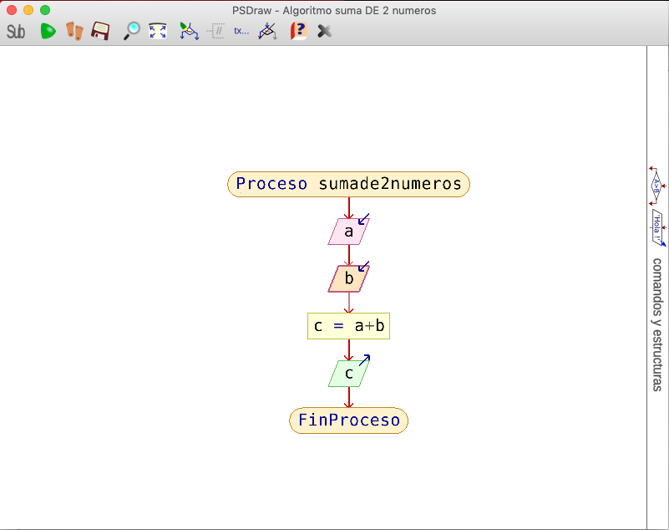

**Actividad 2 (factorial):**

PROBLEMA: factorial

RESTRICCIONES: El número debe ser entero y cumplir con que sea mayor a 0 y en su otro extremo positivo hasta el infinito

DATOS DE ENTRADA: la variable n definida por el usuario la variable factorial y el contador

DATOS DE SALIDA: número factorial del valor dado

DOMINIO: Todos los números enteros positivos

**SOLUCIÓN**:

|  |
| --- |
| 1. Declarar la variable cual sea n factorial debe de cumplir con las siguientes características    1. debe pertenecer al campo de los enteros positivos incluyendo el 0 2. Declarar las variables c=contador y factorial    1. Contador = 1 y a = 1    2. factorial= (a) (contador)    3. Contador= c++=c+1    4. C debe de cumplir la siguiente regla    5. C debe ser igual ser igual o menor a n    6. Si no se cumple se regresa al punto 2.2 de lo contrario se avanza 3. Se imprime la factorial |

**Pruebas de escritorio**

|  |  |  |  |
| --- | --- | --- | --- |
| Itineracion | n | Fact=(fact) (contador) | Salida |
| 1 | 5 | (1x1)(1x2)(1x3)(1x4)(1x5) | 120 |
| 2 | 4 | (1x1)(1x2)(1x3)(1x4) | 24 |
| 3 | 2 | (1x1)(1x2) | 2 |
| 4 | 1 | (1x1) | 1 |

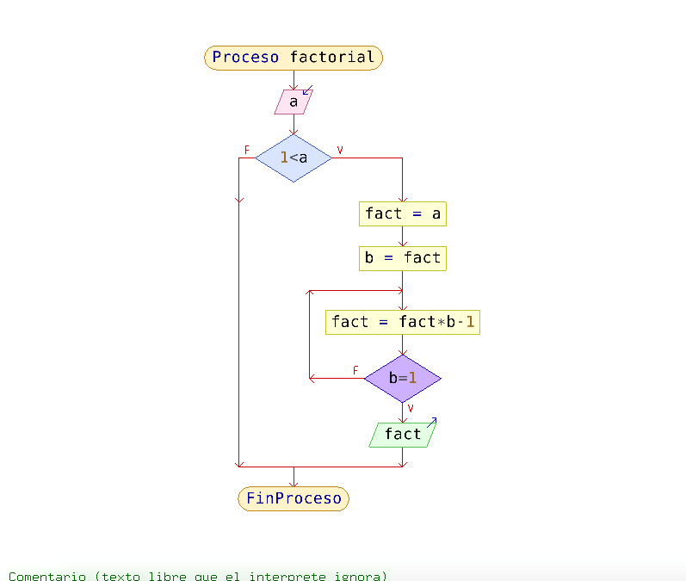

**Actividad 3 (ecuación general):**

PROBLEMA: Resolver ecuación general

RESTRICCIONES: a≠0, $$\sqrt{b²-4ac} >0 IR$$

$$\sqrt{b²-4ac} <0 I$$

DATOS DE ENTRADA: definir la variable a,b,c

DATOS DE SALIDA: valor de x

DOMINIO: todos los números reales y raíces complejas

SOLUCION:

|  |
| --- |
| 1. Declarar valor de las variables a,b,c  1.1 deben de pertenecer al campo de los reales y a≠0  2. hacer la ecuación $\sqrt{b^{2}-4×a×c}$ y eso lo nombraremos det  2.1.Si det 1 < 0 se valida que es una raíz compleja  2.2 Si det 1 > 0 se valida que es una raíz real  3. determinar valor de X1 y X2  X1= $(\frac{(-b+(\det{1})}{2×a})$ X2= $\frac{-b-(det1)}{2×a}$ 4. Mostrar resultado de X1 y X2 |

definir

a,b,c

a≠0

si

no

X1= -b/c

X2= -b/c

det=((b^2)-4*a*c)^0.5

X1=((-b)+(det))/(2*a)

X2=((-b)-(det))/(2*a)

det<0

si

i

no

X1, X2

|  |  |  |  |  |  |  |  |
| --- | --- | --- | --- | --- | --- | --- | --- |
| itineracion | a | b | c | det=((b^2)-4*a*c)^0.5 | X1=((-b)+(det))/(2*a) | X2=((-b)-(det))/(2*a) | SALIDA  XI, X2 |
| 1 | 1 | 4 | 4 | det=((4^2)-(4*1*4))^0.5 | X1=((-4)+(0))/(2*1) | X2=((-4)-(0))/(2*1) | -2,-2 |
| 2 | 1 | 3 | 1 | det=((3^2)-(4*1*1))^0.5 | X1=((-3)+($√5$))/(2*1) | X2=((-3)-($√5$))/(2*1) | -0.381966, -2.618 |
| 3 | 1 | 4 | 15 | det=((4^2)-(4*1*15)^0.5 | imaginario | imaginario | imaginario |

pruebas de escritorio:

**Actividad 4 (ecuaciones):**

PROBLEMA: determinar la solución de las ecuaciones

RESTRICIONES: y=Real, x≠2

DATOS DE ENTRADA: valor de las variables a,b,x

DATOS DE SALIDA: Valor de y

DOMINIO: Todos los números reales positivos

SOLUCION:

|  |
| --- |
| 1.Declarar la variable x que debe de cumplir con las siguientes características.  1.1 si x>2 se pasa al punto 2, si x<2 se pasa al punto 3  2. Si x>2  2.1 Declarar la variable a=3(x^2)  2.2. Declarar la variable b=a+3x  2.3 Declarar la variable y=b-25  2.4 Se imprime y  3. Si x<2  3.1 Declarar la variable a=2(x^2)  3.2 Declarar la variable b=a-3x  3.3 Declarar la variable y=b+8  3.4 Se imprime y |

Pruebas de escritorio

|  |  |  |  |  |  |
| --- | --- | --- | --- | --- | --- |
| itineracion | x | a=3(x^2) | b=a+3x | y=b-25 | salida |
| 1 | 3 | 3(3^2) | 27+3(3) | 36-25 |  |
| 2 | 6 | 3(6^2) | 108+3(6) | 126-25 | 101 |
| 3 | 1 | 2(1^2) | 2-3 | -1+8 | 7 |
| 4 | -3 | 2(-3^2) | 18-3(-3) | 27+8 | 35 |

Imprimir y

Y=b-25

b=a+3x

a=3(x^2)

X>2

Variables x,a,b,y

no

a=2(x^2)

si

Y=b+8

b=a-3x